

**MRI** (Magnetic Resonance Imaging)

Een MRI-scanner kan 3D-beelden van het inwendige van een patiënt maken. Daarbij wordt gebruikgemaakt van een sterk magnetisch veld B, een magnetische eigenschap atoomkernen en van radiogolven. Zie de figuur hiernaast voor een opengewerkte afbeelding van een MRI-scanner.

Je gaat met behulp van een simulatie uitzoeken hoe een MRI-scan gemaakt wordt.

* 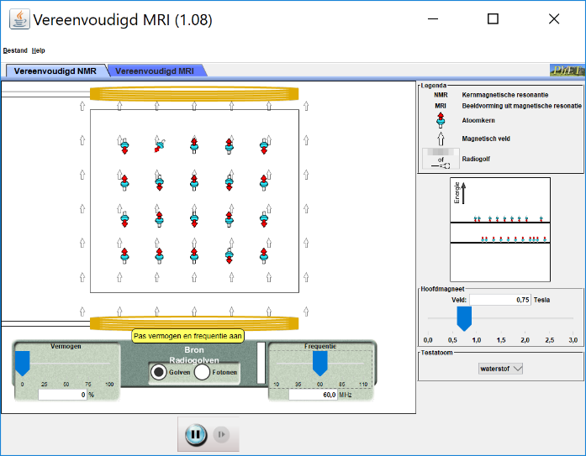Open de simulatie door te googlen op ‘**mri phet**’. De computer gaat waarschijnlijk waarschuwende meldingen geven. Negeer deze (NIET updaten, klik op ‘later’). Klik net zolang verder totdat de simulatie gestart is en je het scherm hiernaast te zien krijgt.

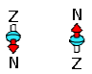Jouw lichaam bestaat voor een groot deel uit waterstof kernen (bv in H2O). Waterstofkernen hebben een eigenschap die we spin noemen. Het proton gedraagt zich door deze spineigenschap als een soort klein magneetje. De rood met turquoise pijltjes stellen de spin van de waterstofkernen voor in een stuk weefsel.

De spin kan twee richtingen aannemen: parallel met het hoofdmagneetveld (spin-up met zijn noordpooltje omhoog) en antiparallel met het hoofdmagneetveld (spin-down met zijn noordpooltje omlaag).

* We beginnen bij het tabblad ‘**Vereenvoudigd NMR**’
* Zet het hoofdmagneetveld uit door het wijzertje (rechtsonder) naar 0 (nul) Tesla te schuiven.

1. Hebben de spins een voorkeursrichting als de hoofdmagneet uit staat? En als de hoofdmagneet aan staat?

* Zet nu het magneetveld op **1,0 Tesla.**

De spin van een waterstofkern gaat zich richten als de hoofdmagneet aan staat. Als de hoofdmagneet aanstaat hebben deze spintoestanden niet dezelfde energie. Dit kun je zien in het energieniveauschema aan de rechterkant van de simulatie.

1. **Omcirkel:**
   1. Waterstofkern met Spin (parallel aan *B*MRI) heeft een *hogere/lagere* energie dan (antiparallel aan *B*MRI)
   2. Een waterstofkern moet dus energie absorberen om van spin parallel/antiparallel aan *B*MRI) naar spin parallel/antiparallel aan *B*MRI veranderen.

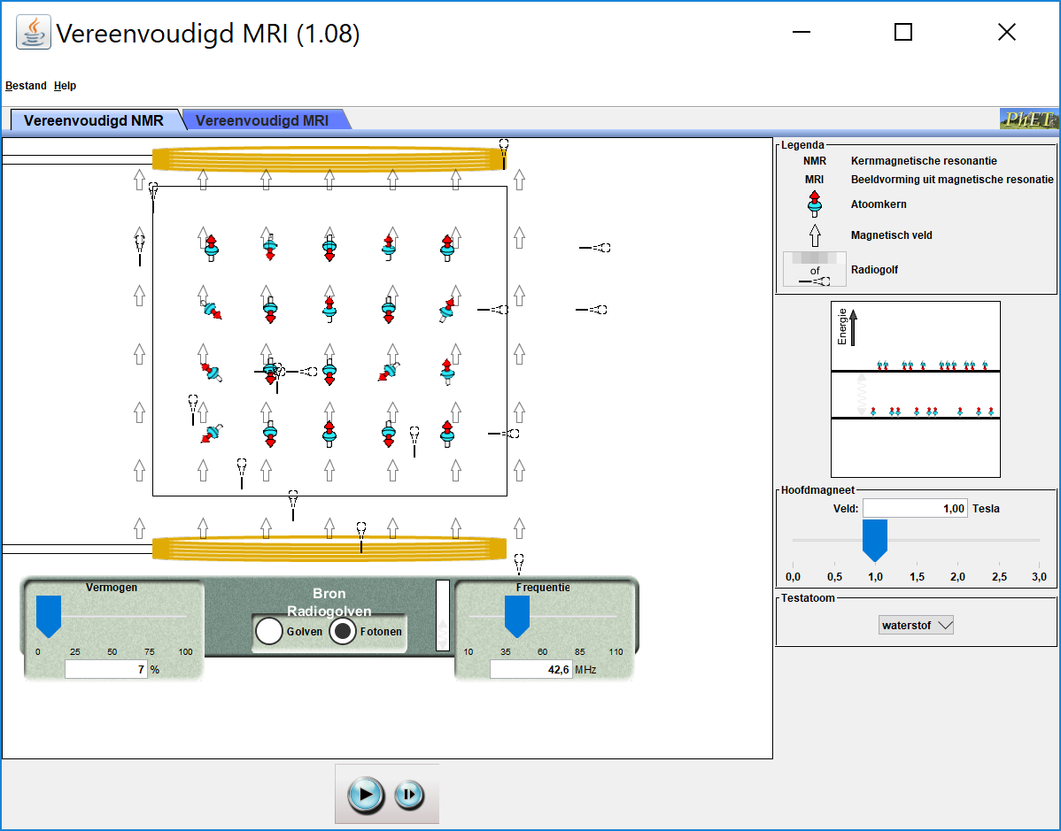Waterstofkernen absorberen deze energie op een quantummanier. Deze energie gaat geleverd worden door fotonen (radiogolven). De fotonen moeten de frequentie hebben die overeenkomt met het energieverschil tussen spin parallel en spin antiparallel. Dit kun je zien in het energieniveauschema bij de simulatie (rechts).

* Zet de radiogolfbron aan door het **Vermogen** linksonder op ongeveer 7% te zetten.
* Zet de bron op ‘Fotonen’



1. Rechtsonder is de ‘**Frequentie**’ van de radiogolven te variëren. Zoek m.b.v. het energienniveauschema van de waterstofkernen de frequentie waarbij de spin van de waterstofkernen van parallel naar antiparallel aan *B*MRI veranderen.
2. **Voorspel** of er een brede range aan frequenties is die tot de uitzending van een foton leiden (dus zijn er veel frequenties waarbij dit gebeurt, weinig, of slechts één)? Leg jouw voorspelling hieronder uit en het energieniveauschema in jouw uitleg.
3. Controleer jouw voorspelling met de simulatie.

Het energieverschil tussen de waterstofkernen die parallel aan BMRI en de waterstofkernen die antiparallel aan BMRI staan is niet constant, maar hangt af van de grootte van het hoofdmagneetveld BMRI: hoe groter BMRI hoe groter het energieverschil. Dit is te zien in de 3 energieniveauschema’s hieronder voor 3 waarden van het hoofdmagneetveld *B*MRI (0 T, 2,5 T en 5,0 T)

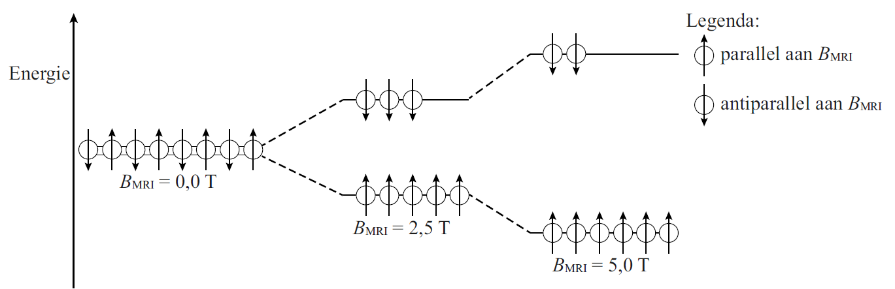

In formulevorm geldt voor het energieverschil *∆E* in Joule (J): 

Hierin is:

* γ is is een constante die voor waterstof gelijk is aan 42,57 ∙ MHz/T
* *h* is de constante van Planck in J∙s;
* BMRI de sterkte van het hoofdmagnetisch veld in Tesla (T)

1. Bereken de frequentie die radiofotonen moeten hebben bij een magnetisch veld van 1,0 T. Heb je deze frequentie ook in de simulatie gevonden?

De energie van een proton met spintoestand parallel aan *B*MRI is lager dan antiparallel. Je kunt ook zeggen dat de antiparallelle toestand instabiel is en de parallelle toestand stabiel. Dus zodra een waterstofkern een radiofoton geabsorbeerd heeft en van spintoestand geflipt is zal na korte tijd het proton weer terugvallen naar de spin parallel-toestand.

1. Hoe zie je in de simulatie dat de protonspins terugvallen van antiparallel naar parallel aan *B*MRI?

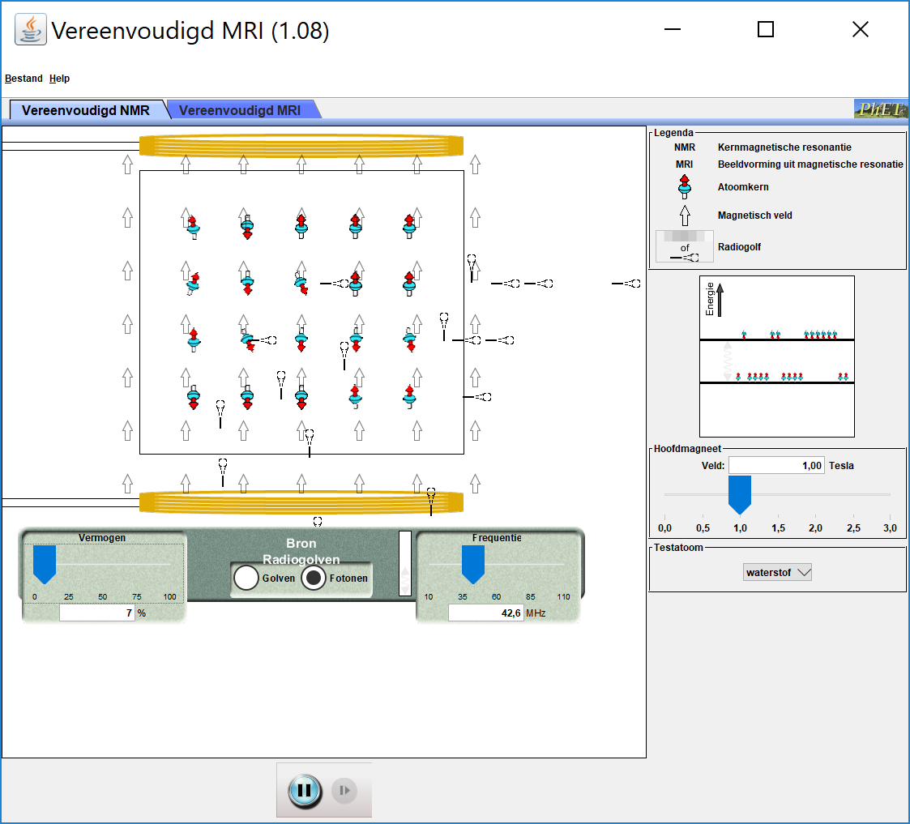

➊

➋

➎

➌

➍

➏

➐

➑

➒

1. In de afbeelding hierboven zie je de cijfers ➊ t/m ➒. Schrijf de cijfers 1 t/m 9 bij de juiste omschrijving in de tabel hieronder.

|  |  |
| --- | --- |
|  | Radiofoton afkomstig van bron in de MRI-scanner |
|  | Radiofoton uitgezonden door waterstofkern na terugvallen, op weg naar detector. |
|  | Energieverschil tussen spintoestand antiparallel en parallel aan *B*MRI |
|  | Energie van spintoestand ‘parallel aan *B*MRI’ |
|  | Energie van spintoestand ‘antiparallel aan *B*MRI’ |
|  | Veldsterktevector van Hoofdmagneetveld *B*MRI |
|  | Spoel die *B*MRI maakt. |
|  | Waterstofkern in spintoestand ‘parallel aan *B*MRI’ |
|  | Waterstofkern in spintoestand ‘antiparallel aan *B*MRI’ |

De radiofotonen uitgezonden door de protonen nadat ze zijn teruggevallen naar de ‘parallel aan *B*MRI’-toestand worden gedetecteerd door het MRI-apparaat.

Er zit een hoeveelheid tijd tussen het uitzenden van een foton door de radiobron en het terugvallen naar de ‘parallel aan *B*MRI’-toestand van de spin van de waterstofkern. De MRI- scanner meet dat er een radiofoton is uitgezonden door het proton, doordat dit radiofoton van het proton in de detector aankomt. Hoelang dit terugvallen duurt, hangt ervan af in welk molecuul dit waterstofatoom zit. Dus door het tijdverschil te meten tussen het stopzetten van de radiobron en het ontvangen van de fotonen in de detector kun je bepalen met welk weefsel je te maken hebt.

Stel we ontvangen foton ➎ (uit de figuur bovenaan) in de detector. Van dit foton kan de detector uitvogelen van welk weefsel een proton is ‘geflipt’ van spinrichting (bv. vetweefsel). Wij zien de locatie van het proton dat van richting geflipt is, maar de detector ziet dit niet en moet deze locatie beredeneren.

1. Teken in bovenstaande figuur waar het proton dat foton ➎ heeft uitgezonden zich zou kunnen bevinden.

* Ga naar het tabblad ‘**vereenvoudigd MRI’**
* Controleer of rechts onderin alle drie de vinkjes aan staan ('**toon hoofd**', '**toon atoomkernen**' en '**toon magnetisch veld**').
* Zet het **hoofdmagneetveld op 1,00 Tesla** en het vermogen van de bron op 100%. Je kunt eventueel de visualisatie van de radiogolven zelf veranderen: golven of fotonen.
* Zoek weer de frequentie op waarbij de kernen gestimuleerd worden tot spin-down.

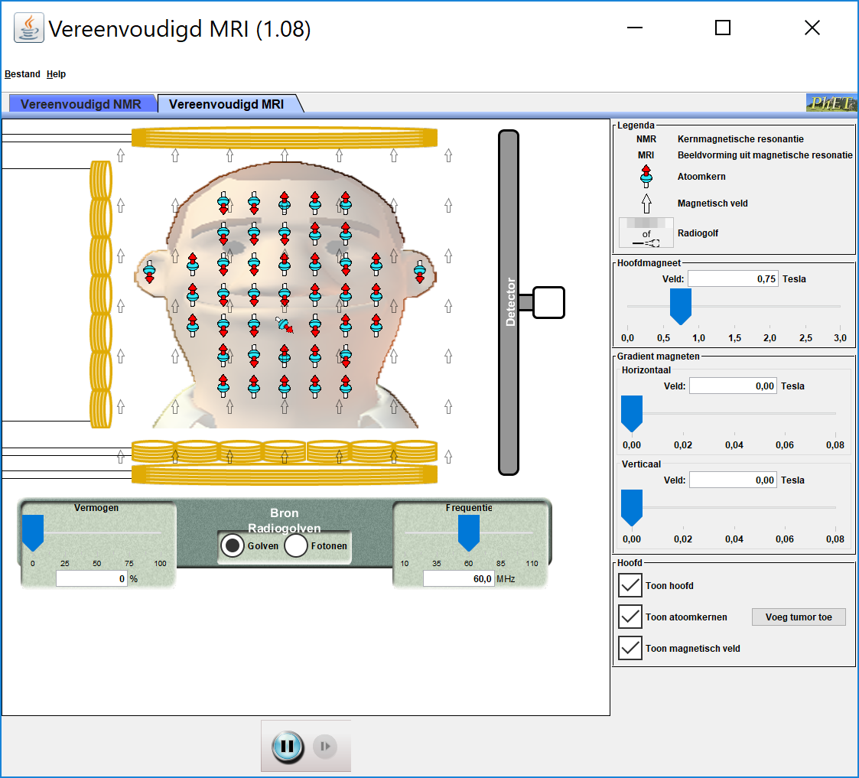

1. **Voorspel** wat er gebeurt als je het vermogen van de bron van radiogolven verandert.
2. Controleer jouw voorspelling met de simulatie.
3. Wanneer het magneetveld van de hoofdmagneet kleiner is, worden er dan fotonen met een kleinere of grotere frequentie geabsorbeerd? Wat is er aan de hand met het energieverschil tussen spin-up en spin-down?

We gaan gebruik maken van het feit dat je bij één vaste waarde voor het hoofdmagneetveld ook maar bij één bepaalde fotonenergie een proton kunt laten flippen. We gaan hieruit informatie halen over de locatie vanwaar een proton een foton heeft uitgezonden.

* Zet het veld van de **horizontale** gradiëntmagneet maximaal aan (op 0,08 T).

1. Beschrijf wat je ziet veranderen aan…
   1. de vectoren van het hoofdmagneetveld

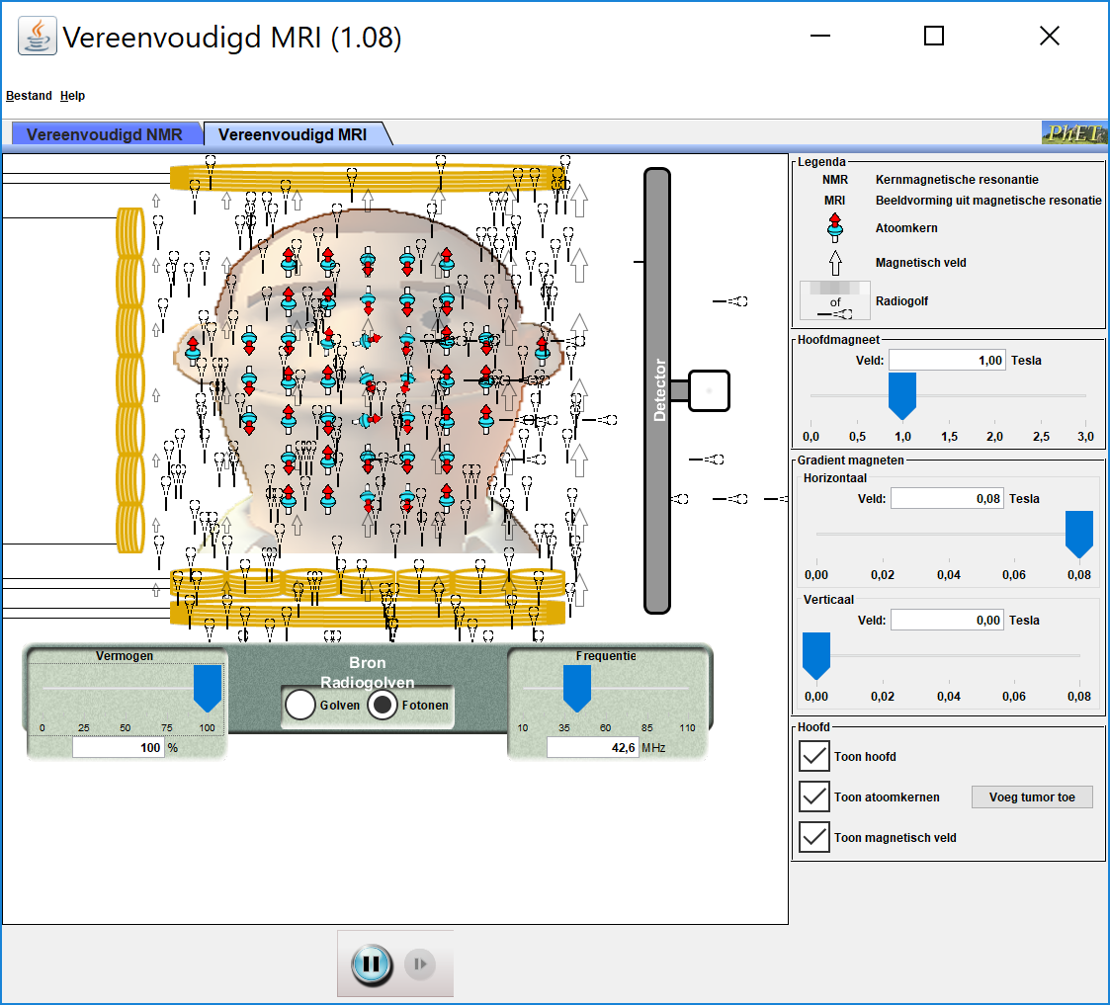

➎

* 1. de locaties waar de protonspins van richting flippen (teken dit in de afbeelding hiernaast)



➎

1. **Voorspel** wat er zal veranderen als we alleen de **verticale** gradiëntmagneet maximaal aan zetten. (op 0,08 T) (en de horizontale gradiëntmagneet dus weer op 0 T). Wat zal er veranderen aan…
   1. de vectoren van het hoofdmagneetveld
   2. de locaties waar de protonspins van richting flippen

* Zet de **horizontale** gradiëntmagneet weer uit (op 0 T)
* Zet de **verticale** gradiëntmagneet maximaal aan (op 0,08 T).

1. Controleer jouw voorspelling met de simulatie.

'Tumor' is een ander woord voor gezwel. Een tumor kan goed- of kwaadaardig zijn. Als de tumor ingekapseld is, wordt voorkomen dat hij in kan groeien in andere weefsels, of kan uitzaaien. Zodoende noemen we dat een goedaardig gezwel (benigne). Als de tumor wel kan groeien of uitzaaien, noemen we het kwaadaardig (maligne) en spreken we van kanker.

* Voeg een **tumor** toe aan deze vereenvoudigde MRI.

1. Probeer de instellingen zo wijzigen dat je vooral signaal van de tumor krijgt. Je kunt dit doen door de frequentie van de radiogolven te veranderen, of de grootte van het magnetisch veld.

Bij een echte MRI passen ze de grootte van de gradiëntvelden aan.

Wij zien de locatie van het proton dat van spinrichting geflipt is, maar de detector ziet dit niet en moet deze locatie beredeneren.

De MRI-scanner kent de waarde van het hoofdmagneetveld. Door een De MRI-scanner kan dan ook uitrekenen bij welke frequentie de waterstofkernen van spinrichting zal flippen.

We houden de frequentie van de radiofotonen constant. Het magneetveld houden we niet constant door het magneetveld in horizontale en verticale richting te laten toenemen (met de gradiëntmagneten). Het magneetveld heeft nu in één vierkant ‘plakje’ overal een andere waarde. De MRI-scanner weet nu op welke locatie het magneetveld precies de juiste waarde heeft om te flippen bij de constante frequentie van de radiofotonen.

1. Leg uit hoe de MRI-scannerje door de variatie van het magneetveld kan beredeneren vanuit welke locatie een foton is uitgezonden..
2. Leg uit dat een MRI-scan veiliger is voor de patiënt dan een CT-scan.

Het magnetisch veld $B_{MRI}$ bestaat uit een constant magnetisch veld $B_{0}$ en het zogenaamde gradiëntveld $B_{g}$. $B_{g}$ heeft dezelfde richting als $B_{0}$ of is tegengesteld aan $B_{0}$ en is niet op elke plaats even sterk.

Er geldt: $B_{MRI}=B_{0}+B_{g}$.

Het gradiëntveld $B_{g}$ wordt opgewekt door stroom te sturen door twee spoelen. Zie de figuur hieronder voor een schematische weergave.

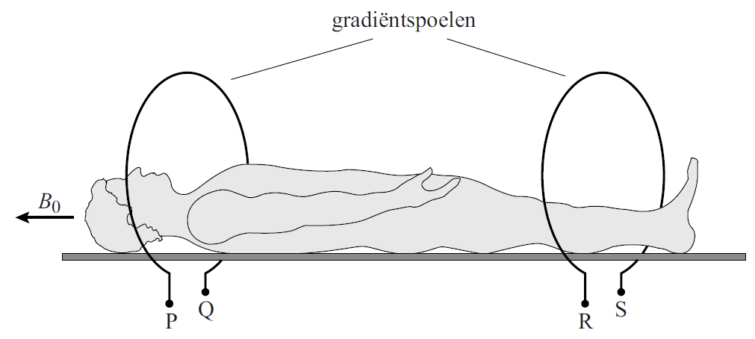

Op een bepaald moment stelt men het gradiëntveld in figuur 3 zodanig in dat het totale magnetisch veld *B*MRI bij het hoofd van de patiënt minder sterk is dan $B_{0}$ en bij de voeten sterker is dan *B*0.

1. Geef **in de figuur hierboven** voor elke gradiëntspoel aan:

* de richting van het magnetisch veld dat het gradiëntveld levert;
* de richting van de stroom;
* de polariteit van de aansluitingen (plus of min bij P, Q, R en S).

In de figuur hieronder staat het verloop op een bepaald moment van het totale hoofdmagnetisch veld $B_{MRI}$ schematisch weergegeven. De patiënt blijft op dezelfde plaats liggen.

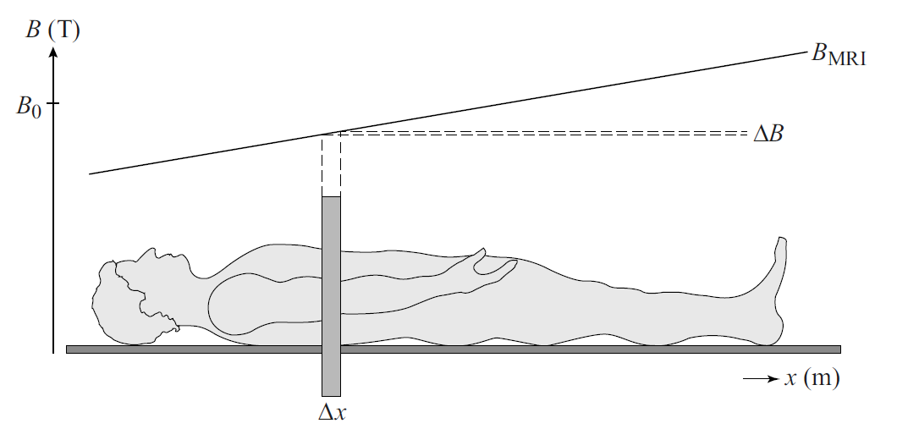

De puls met radiogolven heeft een vaste frequentie zoals in vraag 18 berekend en een vaste bandbreedte. Door deze vaste bandbreedte worden waterstofkernen in een gebiedje Δ*B* naar het hoge energieniveau gebracht. Hierdoor worden fotonen geabsorbeerd en even later geëmitteerd door waterstofkernen uit een plakje Δ*x*.

De plaats in het lichaam en de dikte van het plakje Δ*x* zijn in te stellen door het gradiëntveld *B*g te variëren. Het veld *B*0 blijft daarbij constant.

Men verandert het gradiëntveld *B*g zodat het plakje Δ*x* dunner wordt **en** bij het hoofd van de patiënt komt te liggen.

1. Teken **in de figuur** hierboven hoe $B_{MRI}$ daartoe nu verloopt.

Na het uitschakelen van de puls met radiofotonen zenden de waterstofkernen gedurende een aantal milliseconden een signaal uit. Weefsels met veel waterstofkernen geven een signaal met een hoge intensiteit en zijn het witst op een MRI-beeld. Zie de figuur hiernaast.

Hersenweefsel heeft ongeveer 80% van de waterstofkernendichtheid van water. Andere weefsels hebben een kleinere waterstofkernendichtheid.

1. Leg uit of er bij de pijl hersenweefsel zit of ander weefsel.